PROGRAMA DEL LECTORADO DE LENGUA ESPANOLA III (2023-2024)

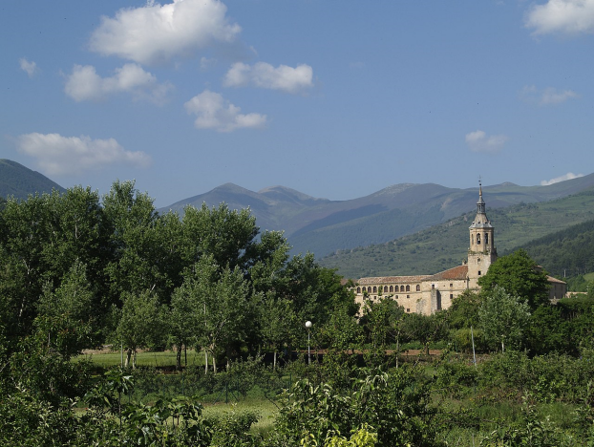

Monasterio de San Millán de Yuso

***navarro-aragonés***  
*Con o aiutorio de nuestro  
dueno Christo, dueno  
salbatore, qual dueno  
get ena honore et qual  
duenno tienet ela  
mandatione con o  
patre con o spiritu sancto  
en os sieculos de lo siecu  
los. Facanos Deus Omnipotes  
tal serbitio fere ke  
denante ela sua face  
gaudioso segamus. Amen.*

**castellano** *Con la ayuda de nuestro  
Señor Cristo, Señor  
Salvador, Señor  
que está en el honor y  
Señor que tiene el  
mandato con el  
Padre con el Espíritu Santo  
en los siglos de los siglos.  
Háganos Dios omnipotente  
hacer tal servicio que  
delante de su faz  
gozosos seamos. Amén.*

Lector: Daniel Arribas Leal

E-mail: **[darribas@units.it](mailto:darribas@units.it)**

**Recibimiento: escribir un email para pedir una cita o si es una cuestión breve al final de las clases.**

Duración del curso: del 25 de septiembre hasta finales de mayo de 2024.

El lectorado de lengua Española III 2023-2024 consta de 70 horas lectivas distribuidas a lo largo de todo el año, es decir, de octubre a finales de mayo. Los alumnos-as que cursan la asignatura de lengua española deben seguir las clases de lectorado de forma presencial. Aquellas-os estudiantes que no puedan asistir a las clases deben comunicármelo.

Las clases no serán grabadas porque el lectorado solo tiene sentido y sirve cuando hay una interacción profesor-alumno. La no asistencia a las clases de lectorado penaliza vuestro aprendizaje y a vuestro resultado final ya que cuenta numéricamente en la nota final de la asignatura de Lingua spagnola III.

El nivel exigido para el III año de lengua española es un C1 tanto a nivel escrito como hablado, lo cual significa un esfuerzo considerable y un trabajo serio y constante donde se vea el progreso del estudiante para conseguir unas competencias de lengua española adecuadas al nivel exigido.

Las clases tienen como objetivo la práctica de la lengua tanto a nivel escrito como oral, creando un espacio de actividades que ayuden a los alumnos-a a perfeccionar la lengua con la ayuda de un enseñante nativo cuya experiencia y conocimiento son de indudable valor para los estudiantes de lenguas.

METODOLOGIA:

Se dedicarán dos horas lectivas a la semana para practicar la gramática con el apoyo del libro de texto. Se dedicará además una hora y media a la semana a ejercicicios de comprensión auditiva, exposiciones orales y conversaciones sobre las variantes del español de América. En estas clases los alumnos participarán activamente realizando exposiciones sobre aspectos culturales y lingüísticos de los diversos países de lengua española de América que tendrán puntuación positiva en la nota final de la asignatura.

EXÁMENES:

El examen consiste en dos pruebas escritas con ejercicios de gramática, una comprensión auditiva y la producción de un texto que corresponden con los temas de los dos módulos. La primera prueba será en enero y la segunda en Mayo. En las convocatorias oficiales de junio-julio, septiembre o enero podrán realizar el examen oficial aquellos que no hayan podido hacer las pruebas de Enero y Mayo y aquellos que no hayan superado estas. El resultado de estas pruebas forma parte de la nota final del curso Lengua española III que realizará la docente titular en la correspondiente sesión de exámenes oficiales (ver programa syllabus de Lingua Spagnola III)

PROGRAMA DEL CURSO :

I SEMESTRE:

-La preposición “a” con complemento directo

-Conjunciones coordinates

-Conectores

-Uso del subjuntivo

-Perífrasis verbales

II SEMESTRE:

-Estilo indirecto

-La voz pasiva , la pasiva refleja y los verbos impersonales

-Diminutivos, aumentativos y despectivos

-Oraciones finales, causales, consecutivas, concesivas, condicionales y temporales-

-Locuciones verbales e interjecciones

**El programa y ciertos materiales que se utilizarán durante el curso están disponibles en la plataforma Moodle.**

LIBRO DE TEXTO:

- “Gramática lista” de Francesca Peretto y Luisa Juanatey. Ed. Zanichelli

-”Vitamina C1” de Berta Sarralde, Eva Casarejos, Mónica López y Daniel Martínez. Editorial SGEL, edición del 2019.

-Lectura de la novela “La vida a ratos” de Juan José Millás. Descargarla de moodle en pdf.

-Estos libros los podéis comprar en la www.sgel.es o en otras páginas web de venta de libros. Así mismo podéis encontrar los materiales en la copisteria “Copyright”.

Gramáticas generales:

-R. Odicino , Campos C. Campos, Ch., M.E.Sanchez: *Gramàtica española* Ed. UTET, 2019

-Tavoni,Otello, *Grammatica spagnola,*Cortona, Murena Editrice, 2001

-Carrera, Manuel, *Grammatica spagnola*, Bari, Laterza,1997

Diccionarios:

-*Diccionario bilingüe español-italiano*, L. Tam, Dizionario spagnolo-italiano,Diccionario italiano-español (edizione maggiore), Milano, Hoepli, Diccionario1997

-monolingüe*: Diccionario de la Real Academia Española,*Diccionario de la lengua española, Madrid, Espasa-Calpe,2001.

-M. Moliner, *Diccionario de uso del español*, 2 tomos, Madrid, Gredos, ult. ed.

Direcciones Internet en lengua española interesantes y útiles:

Periódicos y sitios de interés on-line:

Direcciones Internet en lengua española interesantes y útiles:

Periódicos y sitios de interés on-line:

-www.ethic.com

-www.20minutos.es

-www.elmundo.es

-www.elpais.es

-www.abc.es

-www.larazon.es

-www.20minutos.com

-www.musica.com

-www.rtve.es

-www.rtvcyl.es

-www.ondacero.es

-www.rne.es

-www.bbc.com/mundo

www.youtube.com/c/BBCMundo

-www.cnnespanol.cnn.com/

-www.telemundo.com

-www.univisión.com

-www.estrellacomún.com

-www.lacuatro.es

-www.lasexta.es

-www.youtube.com/user/TEDxTalks

-www.podiumcast.com

Gramática y ejercicios de español :

-www.profedele.es

-www.hablacultura.com

-www.rae.es (diccionario oficial de la lengua española)

-www.cervantes.es (informaciones culturales y cursos de lengua española, exámenes DELE)

- [www.ver-taal.com/voc_coche_hangman.htm](http://www.ver-taal.com/voc_coche_hangman.htm)

-www.dienneti.it/lingue_straniere/spagnolo.htm

-www.cajondesastre.juegos.free.fr/ejercicios_gramatica.htm

- [www.vicentellop.com](http://www.vicentellop.com)

-www.indiana.edu.

-www.learn-spanish-online.com

-www.wikilearning.com

-www.todoele.com

-www.uvm.edu

-www.sflt.ucl.ac.be/gra/

-www.uni-trier.de/~sfa/Lernen_im_Internet/Spanisch/ejercicios1.htm- 5k-www.wikipedia.org

-wikilengua.com

-Todoele.net

-Donquijote.org

-Lenguajeyotrasluces.com

-Jotdown.es

Cultura y turismo

-www.mcu.es

-www.espanolsinfronteras.com

-www.tourspain.es

-www.spain.info/TourSpain/Home?Language=es

-www.red2000.com

-www.monumentalnet.com

- [www.historiasiglo20.org/HE/5b.htm](http://www.historiasiglo20.org/HE/5b.htm)

- [www.artehistoria.jcyl.es/histesp/personajes/listado.htm](http://www.artehistoria.jcyl.es/histesp/personajes/listado.htm)

**Articulos y páginas on line interesantes:**

**<http://www.mecd.gob.es/reinounido/publicaciones-materiales/material-didactico.html#material-reino-unido6>**

**<https://www.youtube.com/watch?v=EtQXHVmWXCQ&list=RDLVtw0d22kO3Yk&start_radio=1&rv=tw0d22kO3Yk>**

**<https://www.youtube.com/watch?v=YPmLtudnWbo&list=RDLVtw0d22kO3Yk&index=6>**

**https://www.youtube.com/watch?v=oCQTnZrwxtE**

**<https://www.youtube.com/watch?v=NphJULxY5ng>**